Байло Віта Василівна, заступник директора з навчально-методичної роботи
Патріотичне виховання - невід’ємна складова
гармонійного розвитку особистості
У статті представлено досвід роботи гімназії імені Пантелеймона Куліша м. Борзни з патріотичного виховання. Головною метою статті є важливість формування патріотичної свідомості підростаючого покоління.
Ключові слова: патріотизм, морально-духовні цінності, рідний край, виховання, культура, особистість.
Патріотичне виховання – це сфера духовного життя,
яка проникає в усе, що пізнає, робить, до чого прагне,
що любить і ненавидить людина, яка формується.
В. Сухомлинський
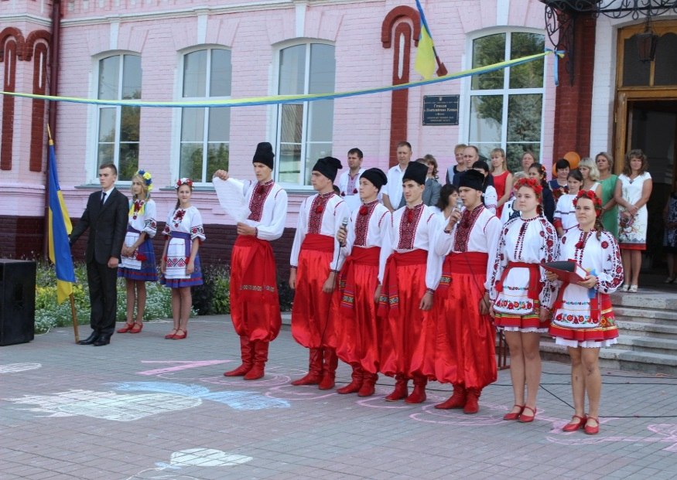
Сучасні вимоги до виховання дітей – майбутньої еліти нашої держави - поставили перед нами завдання вдосконалення та модернізації основних напрямів виховної роботи. Це упровадження таких форм і методів виховання, які відповідали б інтересам особистості, сприяли розкриттю її талантів: інтелектуальних, художніх, фізичних. Виховання незалежної й гармонійної особистості, справжніх патріотів нашої Батьківщини – найголовніше завдання освітян.
Сьогодення потребує від нас, педагогів, високого рівня володіння сучасними технологіями навчання та виховання. А особливу увагу необхідно надати вмінню постійно навчатися та самовдосконалюватися, застосовувати творчий підхід до організації навчально-виховного процесу. Включившись до процесу відродження національної системи виховання, головну мету колектив гімназії імені Пантелеймона Куліша м. Борзни вбачає в передачі молодому поколінню соціального досвіду, багатства духовної культури народу, його національної ментальності, своєрідності світобачення й на цій основі – формування особистих рис громадянина України: духовність, моральну, правову, трудову, екологічну, художньо-естетичну та релігійну культуру, розвиток індивідуальних здібностей і таланту. Патріотичне виховання здійснюється впродовж усього процесу навчання, забезпечується всебічний розвиток, гармонійність і цілісність особистості, її здібностей, обдарувань, збагачення на цій основі інтелектуального формування громадянина, здатного до самостійного мислення, суспільного вибору й діяльності, спрямованої на процвітання України. Для досягнення мети спираємося на загальнолюдські цінності, які споконвіку шанувалися нашими пращурами: людина, сім’я, Батьківщина, праця, земля, творчість. Кінцевим результатом виховання є формування цілісної особистості, яка має активну творчу й соціальну позицію, високі моральні якості, які постійно вдосконалює, уміє керувати своїм здоров’ям, прагне до знань і має певний достатній життєвий досвід, тобто готова до суспільного життя.
У центрі діяльності колективу – особистісне зростання та розвиток особистості. Саме тому організація навчально-виховної діяльності закладу відбуваються спільно з учнівським, батьківським, педагогічним колективами та громадськістю.
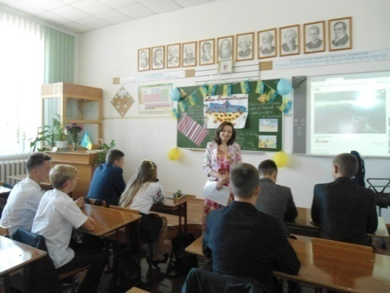
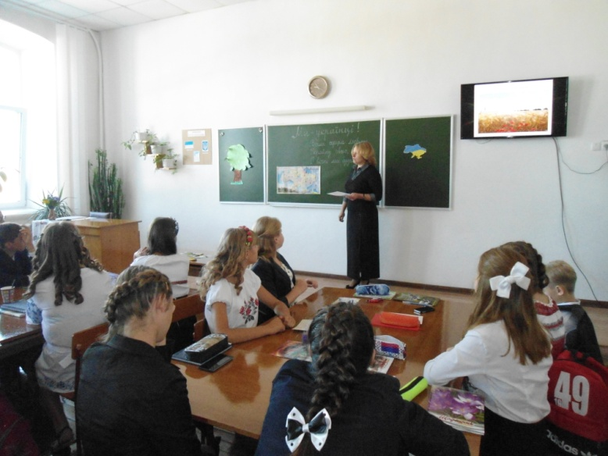
Увесь освітній процес у гімназії насичений різними аспектами патріотичного виховання, метою якого є виховання молодої людини – патріота України, готового самовіддано розбудовувати її як суверенну, демократичну, правову й соціальну державу, виявляти національну гідність, знати й цивілізовано відстоювати свої громадянські права та виконувати обов’язки, сприяти громадянському миру й злагоді в суспільстві, бути конкурентноспроможним, успішно самореалізуватися в соціумі як громадянин, професіонал, носій української національної культури. Критерієм досягнення результату є зростання творчого рівня розвитку кожного учня на засадах виховних принципів: національної гідності, громадянськості, доброзичливості, толерантності, взаємоповаги, моральності, демократичності, індивідуальності, особистої свободи, відповідальності, високої духовності, що забезпечує бажання постійного самовдосконалення та прагнення до самореалізації через самостійність суджень, упевненість у собі, здатність знаходити привабливість у труднощах, естетичну орієнтацію. У зв’язку з цим у навчально-виховному процесі особлива роль належить предметам соціально-гуманітарного циклу, а саме: історії, географії, природознавству, суспільствознавству, українознавству, літературі та громадянській освіті. Ефективність патріотичного виховання в позакласній діяльності значною мірою залежить від спрямованості виховного процесу, форм та методів його організації, серед яких пріоритетна роль належить активним методам, що ґрунтуються на демократичному стилі взаємодії, спрямовані на самостійний пошук істини й сприяють формуванню критичного мислення, ініціативи й творчості. До таких методів належать: соціально-проектна діяльність, ситуаційно-рольові ігри, соціодрама, метод відкритої трибуни, соціально-психологічні тренінги, інтелектуальні аукціони, «мозкові атаки», метод аналізу соціальних ситуацій з морально-етичним характером, ігри-драматизації, створення проблемних ситуацій, ситуацій успіху, аналіз конфліктів, моделей, стилів поведінки, прийняття рішень, демократичний діалог, педагогічне керівництво лідером і культивування його авторитету, використання засобів масової комунікації, методики колективних творчих справ, традицій, символіки, ритуалів, засобів народної педагогіки. Крім названих, застосовуються також традиційні методи: бесіди, диспути, лекції, семінари, різні форми роботи з книгою, періодичною пресою, самостійне рецензування тощо.
З 2015 р. колектив гімназії проводить роботу над проектом «Громадянин-патріот». Створено творчу групу педагогів, що упроваджує нові форми й методи національно-патріотичного виховання учнів, спрямованих на розвиток особистості на уроках і в позаурочний час; вона є лабораторією однодумців, що має на меті вдосконалити, осучаснити модель національно-патріотичного виховання учнівської молоді.
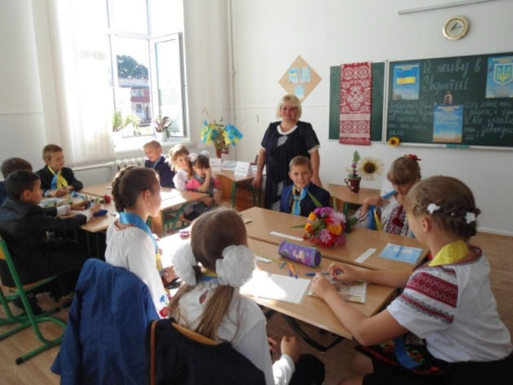
Громадянин України виховується з дитинства, удосконалюється в юності, утверджується в зрілості, формується на позитивному прикладі родини, навчального закладу, колективу, суспільства. Члени учнівської президентської республіки гімназії імені Пантелеймона Куліша м. Борзни щиро вірять, що вплив народних духовних скарбів українського народу виховує в молодого покоління бажання будувати в собі впродовж життя свій храм Добра, Краси і Правди.
Робота над проектами «Громадянин-патріот», «Україна – моя країна, Борзнянщина – мала батьківщина», «Мотронівка – окраса України , це – часточка моєї Батьківщини» об'єднала в дитячому гурті всіх, хто цікавиться вивченням, збереженням, примноженням традицій і звичаїв українського народу, історії рідного краю, його культурного минулого й сьогодення, розвитку народного мистецтва. Реалізовуючи їх, ми намагаємося створити позитивну атмосферу спілкування, дати можливість усім набути унікального соціального досвіду.
Важливим напрямком патріотичного виховання для членів учнівського самоврядування є вивчення історії, збереження й примноження традицій та звичаїв українців. Адже наш народ має багату культуру, величезний скарб якої складається з цінностей, надбаних багатьма поколіннями. З прадавніх часів до нас ідуть життєва мудрість та настанови щодо способу життя. Вони закладені в українських звичаях, обрядах, фольклорі, адже в них — світовідчуття та світосприймання нашого народу, пояснюються та обґрунтовуються взаємини між людьми, цінність духовної культури окремої людини й народу взагалі.
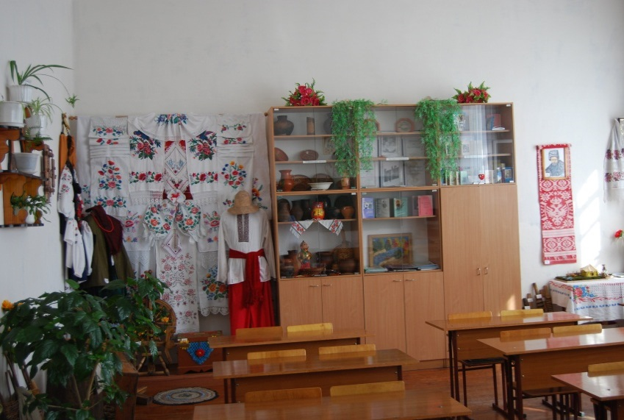
Усі учні закладу взяли участь в акції «Оберіг». Зусиллями гімназистів створена Українська світлиця, де можна познайомитися з речами побуту, одягу. Ведеться пошукова робота, проводяться уроки з народознавства. Це наша родовідна пам’ять, непересічні символи. Зібрання експонатів для світлиці, робота по її оформленню, сценічні постановки сприяють формуванню розвитку мовної, естетичної, емоційної культури, а також підвищують інтерес дітей до народної обрядовості, символіки.
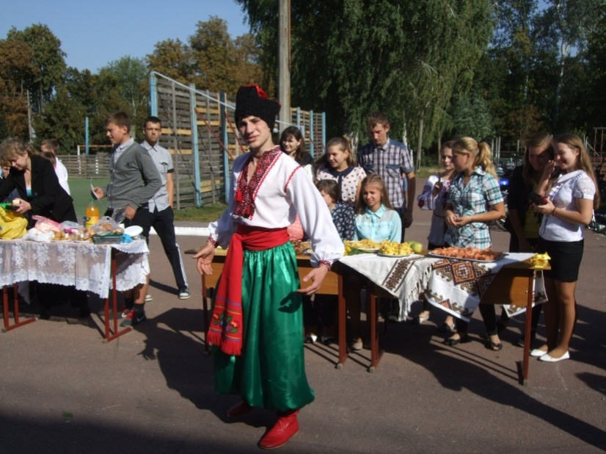
Традиційно восени проводиться ярмарок українських страв «Кулінарні дива з української ласки», під час якого гімназисти ближче знайомляться з українськими смаколиками.

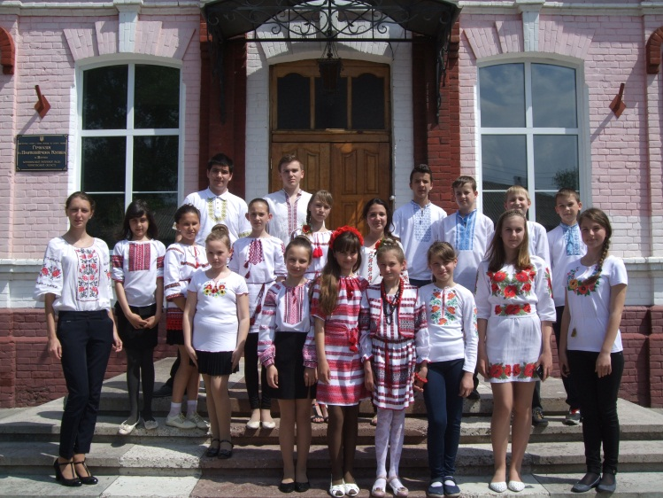
Цікаво й змістовно проходить фестиваль української пісні «Хай пісня твоя, Україно, злітає, як птах,у блакить!», під час якого презентується виставка малюнків «Краю мій рідний, краю мій багатий». Діти беруть активну участь у Всеукраїнській акції «Парад вишиванок».
Гімназисти вивчають козацькі звичаї й традиції, відродження яких є надзвичайно потрібною й важливою справою. Постане сучасне українське лицарство – духовно постане Україна. Загальновідомо, що поглиблення й примноження козацько-лицарських традицій в сучасних умовах сприятиме нарощенню зусиль державотворчого спрямування, піднесення духовності як кожної особистості зокрема, так і всього народу, суспільства в цілому. Тому до свята Покрови традиційно були проведені спортивні змагання на силу та витривалість, знання звичаїв та традицій козаків серед учнів 6-7 класів «Ми – нащадки козаків!» та учнів 10-11 класів «Гей ви, хлопці, славні запорожці!», випущено інформаційний вісник «Козацька Україна». Також старшокласники постійні учасники військово- патріотичної гри «Сокіл» («Джура»).
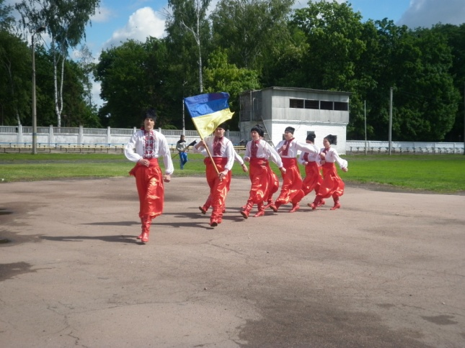
Кривавий слід в історії Борзнянщини залишили події Другої світової війни, яка забрала життя багатьох жителів району. Гімназисти свято шанують ветеранів. Були проведені такі заходи: акція «Юні пам'ять збережуть», урочиста лінійка до Дня визволення рідного міста від німецько-фашистських загарбників «Усе пам'ятає батьківська земля», свято квітів, приурочене Дню визволення м. Борзни від німецько-фашистських загарбників «Схиливши голову в жалобі, з букетом пам'яті стою…».
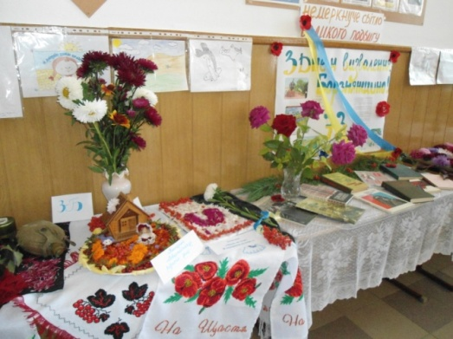
Невід'ємну частину в патріотичному вихованні займає питання вивчення історичних постатей Борзнянщини. Рідний край прославили такі відомі українські сини та дочки, як Віктор Забіла, Пантелеймон Куліш, Тарас Шевченко, Олекса Десняк, Марко Вовчок, Олександр Саєнко, Христина Алчевська.
Наш навчальний заклад носить ім'я видатного письменника та етнографа Пантелеймона Куліша, який жив і працював на хуторі Мотронівка під Борзною. Дороговказом в океані гімназійного життя стали слова великого майстра слова «Нехай не гасне світ науки». Головним завданням учнівський колектив вважає вивчення життєвого шляху та духовної спадщини письменника.
Значну увагу в гімназії приділяємо дітям військовослужбовців, вимушеним переселенцям із території АТО. Спільно з адміністрацією навчального закладу учнівське самоврядування проводить зустрічі з учасниками АТО. Гімназисти виготовляють різні сувеніри та обереги, малюють малюнки для своїм земляків, допомагають членам родин учасників АТО. Під час таких зустрічей учні знайомляться зі своїми сучасниками, які є взірцем патріотичного служіння Батьківщині. Виховні заходи, спрямовані на зміцнення патріотичних переконань гімназистів, створюють міцне підґрунтя для підготовки свідомих громадян, які пишаються своєю Україною і готові до активних дій щодо її подальшого розвитку й піднесення престижу.
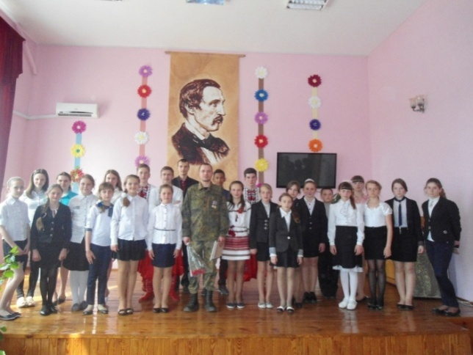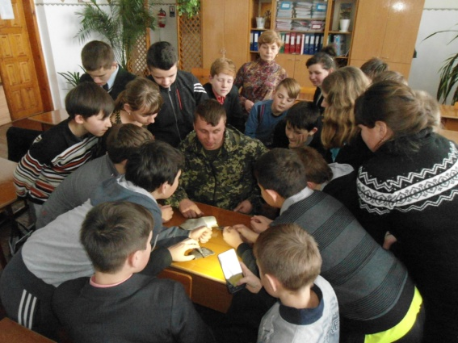
Знайомлячись з історією про героїчне минуле й сучасні події українського народу, учні проймаються почуттям гордості. Герої є і в наш час. Знання про їх подвиги, про справжніх громадян країни дозволяє доводити, що патріот не книжне слово, не романтизований образ, а реальність.
Значну роль у патріотичному вихованні відіграє бібліотека. Завдяки інноваційній діяльності, за допомогою традиційних засобів популяризації книги бібліотекарі проводять виховні заходи спільно з педагогами гімназії, які сприяють розвитку національної самосвідомості учнів. Це: «Гортаючи сторінки історії», «Літератори рідного краю», «Ми свято шануємо пам’ять усіх, хто власним життям мир нам зберіг!», «До скибки хліба сотні меж», «О слово рідне! України слава!» та інші.
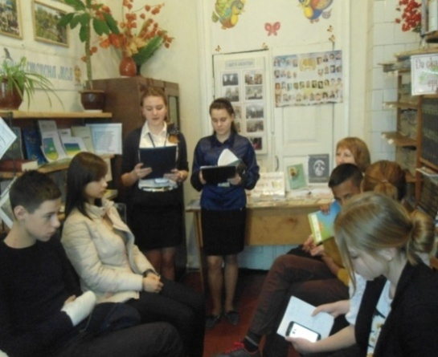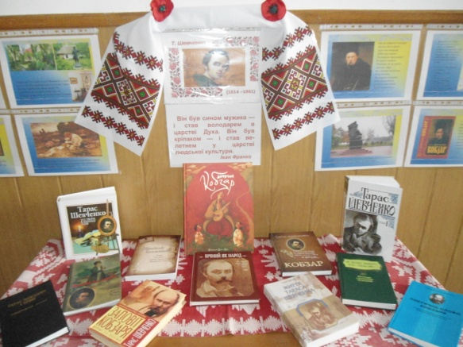
У музично-виховній роботі гімназії вдало використовується українська пісня, яка є душею українців, відображає народні вікові традиції, мудрість, красу й гармонію навколишнього світу. Через пісню діти мають усвідомити причетність до історії своєї нації, обов’язок шанувати, зберігати й передавати колосальні духовні зусилля попередніх поколінь нащадкам. Вбираючи красу, високу мораль, загальнолюдські цінності та ідеали народної пісні, учні творять свій духовний світ, будують свою особистість.
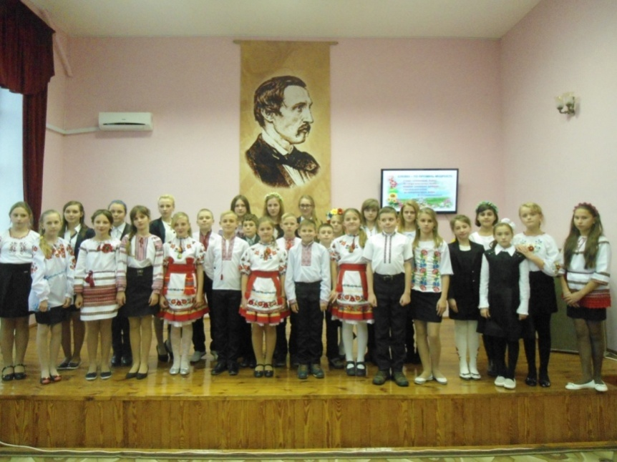
Педагогічний колектив створює всі умови для розвитку та самореалізації кожної особистості як відданого своїй державі громадянина, виховання покоління, здатного навчатися впродовж життя.
Результатом взаємодії всіх суб’єктів навчально-виховної діяльності є взаємозбагачення та взаєморозвиток, бо гімназія – це школа радості для учнів, школа творчості для вчителів, школа спокою для батьків.

Література
- Афанасьєв А. Проблема формування ідеалів патріотичного виховання та ціннісних орієнтацій на сучасному етапі / А. Афанасьєв, Н. Іщук // Рідна школа. – 2009. – № 12. – С. 19–21.
- Бех І. Патріотичне виховання дітей та молоді / І.Бех, К. Чорна // Позашкілля. – 2011. – № 10. – С. 9-16.
- Виховання громадянина, патріота, гуманіста: Навч.- метод. посібник К.І.Чорна – К.: ТОВ «ХІК», 2004.- 96 с.
- Гонський В. Патріотизм як основа сучасного виховання та ідеології держави / В. Гонський // Рідна школа. – 2001. – № 2. – С. 9–14.
- Дубина М. Руденко Ю. Патріотичне виховання молоді //М.Дубина, Ю.Руденко. – Освіта України. – 2006. – №8. – С. 5.
- Концепція національно-патріотичного виховання молоді [Електронний ресурс]. — Режим доступу : http://osvita.ua/legislation/other/5397/. — Назва з екрану.

